SEMANA 07ELETROQUÍMICA – OXIRREDUÇÃO

**01. (UNESP/SP)** A hidrazina **(N2H4)** e o tetróxido de dinitrogênio **(N2O4)** formam uma mistura autoignitora que tem sido utilizada em propulsores de foguetes. Os produtos da reação são nitrogênio e água. Forneça a equação química balanceada para essa reação e a estrutura de Lewis para a molécula do reagente redutor. **Dados: Números atômicos: H = 1 N = 7 O = 8**

**02. (UNIFESP/SP)** Ligas metálicas são comuns no cotidiano e muito utilizadas nas indústrias automobilística, aeronáutica, eletrônica e na construção civil, entre outras. Uma liga metálica binária contendo 60% em massa de cobre foi submetida à análise para identificação de seus componentes. Uma amostra de 8,175 g da liga foi colocada em contato com excesso de solução de ácido clorídrico, produzindo 0,05 mol de gás hidrogênio. O que restou da liga foi separado e transferido para um recipiente contendo solução de ácido nítrico concentrado. As reações ocorridas são representadas nas equações, em que um dos componentes da liga é representado pela letra **M**.

**M(s) + 2 HCℓ(aq) → MCℓ2(aq) + H2(g)**

**Cu(s) + 4 HNO3(aq) → Cu(NO3)2(aq) + 2 NO2(g) + 2H2O(ℓ)**

**a)** Determine a variação do número de oxidação das espécies que sofrem oxidação e redução na reação com ácido nítrico.

**b)** Identifique o componente **M** da liga, apresentando os cálculos utilizados.

**03. (UFG/GO)** Em um experimento chamado “coração de mercúrio”, uma gota de mercúrio **(Hg)** é colocada em uma solução aquosa contendo ácido sulfúrico e dicromato de potássio que produz íons cromato.

Imediatamente, uma película de sulfato de mercúrio é formada na superfície do metal, alterando sua tensão superficial e deformando a gota. Quando uma agulha de ferro toca nessa gota, ocorre a redução do mercúrio, reestabelecendo a tensão superficial, afastando a gota da agulha de ferro e reiniciando todo o ciclo. As equações das reações citadas estão apresentadas a seguir:

**I. 2 CrO42–(aq) + Hg(ℓ) + 16 H+(aq) + SO42–(aq) → 2 Cr3+(aq) + HgSO4(s) + 8 H2O(ℓ)**

**II. Fe(s) + HgSO4(s) → Fe2+(aq) + SO42–(aq) + Hg(ℓ)**

Considerando o exposto,

a) escreva as semirreações e identifique os agentes oxidante e redutor com seus respectivos estados de oxidação em cada uma das reações.

b) quais reagentes são consumidos no processo?

**04. (UFOP/MG)** A redução de permanganato **(MnO4–)**, em meio ácido, resulta em íons manganês(II). A equação não balanceada da reação é:

**KMnO4 + Fe + H2SO4 → FeSO4 + MnSO4 + K2SO4 + H2O**

a) Escreva a equação da reação devidamente **balanceada**.

b) A quantidade de ferro metálico necessária para reduzir totalmente 0,2 mol de permanganato de potássio é___mol.

c) A quantidade de sulfato de manganês(II) obtida a partir de 0,2 mol de permanganato de potássio é ____mol.

**05.** **(FUVEST/SP)** O titânio pode ser encontrado no mineral ilmenita, **FeTiO3**. O metal ferro e o óxido de titânio (IV) sólido podem ser obtidos desse mineral, a partir de sua reação com monóxido de carbono.

Tal reação forma, além dos produtos indicados, um composto gasoso.

a) Escreva a equação química balanceada da reação da ilmenita com monóxido de carbono, formando os três produtos citados.

b) Um outro método de processamento do mineral consiste em fazer a ilmenita reagir com cloro e carvão, simultaneamente, produzindo cloreto de titânio (IV), cloreto de ferro (III) e monóxido de carbono.

Considere que, na ilmenita, o estado de oxidação do ferro é +2. Indique para a reação descrita neste item, todos os elementos que sofrem oxidação ou redução e também a correspondente variação do número de oxidação.

c) Que massa de ferro pode ser obtida, no máximo, a partir de 1,0 × 103 mols de ilmenita? Mostre os cálculos. **Dados: massas molares (g/mol): O = 16; Ti = 48; Fe = 56**

**06.** **(ITA/SP/2018)** Considere os experimentos abaixo, executados consecutivamente:

**I.** Uma peça polida de cobre metálico é completamente mergulhada em um béquer que contém uma solução aquosa concentrada de sulfato de zinco e também aparas polidas de zinco metálico no fundo do béquer. A peça permanece completamente mergulhada na solução e em contato com as aparas de zinco, enquanto a solução é mantida em ebulição durante 50 minutos. Após transcorrido esse tempo, a peça de cobre adquire uma coloração prateada.

**II.** A seguir, a peça de cobre com coloração prateada é removida do béquer, enxaguada com água destilada e colocada em um forno a 300°C por dez minutos, adquirindo uma coloração dourada.

Com base nesses experimentos,

a) explique o fenômeno químico que provoca a mudança de coloração da peça de cobre no item **I**.

b) explique o fenômeno químico que provoca a mudança de coloração da peça de cobre no item **II**.

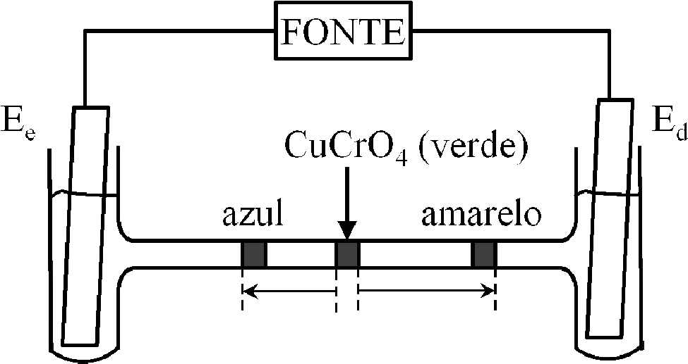**07. (ITA/SP/2016)** Considere uma célula eletrolítica na forma de um tubo em **H**, preenchido com solução aquosa de **NaNO3** e tendo eletrodos inertes mergulhados em cada ramo vertical do tubo e conectados a uma fonte externa. Num determinado instante, injeta-se uma solução aquosa de **CuCrO4** verde na parte central do ramo horizontal do tubo. Após algum tempo de eletrólise, observa-se uma mancha azul e uma amarela, separadas (em escala) de acordo com o esquema da figura.

Com base nas informações do enunciado e da figura, assinale a opção **ERRADA**.

**A** ( ) O eletrodo **Ee** corresponde ao anodo.

**B** ( ) Há liberação de gás no **Ed**.

**C** ( ) Há liberação de **H2** no **Ee**.

**D** ( ) O íon cromato tem velocidade de migração maior que o íon cobre.

**E** ( ) O **pH** da solução em torno do **Ed** diminui.

**08. (IME/RJ/2019)** As moléculas abaixo são utilizadas como agentes antioxidantes:

  

Tais agentes encontram utilização na **química medicinal** devido a sua habilidade em capturar radicais livres, espécies muito nocivas ao corpo, pois oxidam o DNA, causando inúmeras doenças.

A atividade antioxidante desses compostos está relacionada a sua capacidade de doar **elétrons** ou **radicais hidrogênio**. Baseado nesse conceito, é de se esperar que a ordem decrescente de atividade antioxidante das moléculas seja:

(A) (I) > (II) > (III) (B) (I) > (III) > (II) (C) (II) > (I) > (III)

(D) (II) > (III) > (I) (E) (III) > (I) > (II)

**09. (ITA/SP/2019)** Considere uma pequena chapa de aço revestido com zinco (aço galvanizado) mergulhada em uma solução azul de sulfato de cobre nas condições padrão e a 25°C. Após determinado intervalo de tempo, observa-se que a solução fica verde. Com base nessas observações e desconsiderando a presença de espécies interferentes, é **ERRADO** afirmar que

A ( ) o aço foi corroído.

B ( ) o íon cobre atuou como agente oxidante preferencialmente ao oxigênio atmosférico.

C ( ) o zinco foi parcialmente oxidado.

D ( ) o zinco foi oxidado preferencialmente ao ferro.

E ( ) a função do zinco no aço galvanizado é oferecer proteção catódica.

**10.** Complete as reações de redox e faça o balanceamento. Escreva as semi-reações de oxidação e de redução. Indique os agentes oxidantes e redutores. *Obs: Todas as reações ocorrem em meio ácido.*

a) **MnO4– + H2SO3 + __ → Mn2+ + HSO4– + __**

b) **As2S3 + NO3– + __ → H3AsO4 + S + NO + __**

**11.** Complete as reações de redox e faça o balanceamento. Escreva as semirreações de oxidação e de redução. Indique os agentes oxidantes e redutores. *Obs: Todas as reações ocorrem em meio básico.*

a) **Cr3+ + MnO2 + __ → Mn2+ + CrO42– + __**

b) **Pb(OH)42– + CℓO3– + __ → PbO2 + Cℓ– + __**

**12.** Permanganato de potássio é um excelente agente oxidante para uso em laboratório e para tratamento de esgoto. Ele reage com compostos orgânicos presentes nos dejetos para produzir gás carbônico e água. Escrevas as semirreações de oxidação e de redução e a equação global do processo de oxidação da glicose por permanganato em meio ácido.

**13.** **(UFSCAR/SP)** Uma tecnologia promissora para a redução do uso de combustíveis fósseis como fonte de energia são as células de combustível, nas quais os reagentes são convertidos em produtos através de processos eletroquímicos, com produção de energia elétrica, que pode ser armazenada ou utilizada diretamente. A figura apresenta o esquema de uma célula de combustível formada por duas câmaras dotadas de catalisadores adequados, onde ocorrem as semi-reações envolvidas no processo.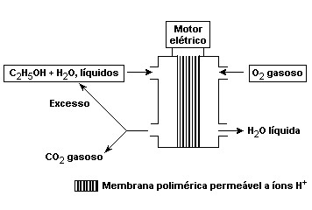

O contato elétrico entre as duas câmaras se dá através de uma membrana permeável a íons H+ e do circuito elétrico externo, por onde os elétrons fluem e acionam, no exemplo da figura, um motor elétrico. Comparando-se um motor a explosão com outro movido a eletricidade gerada por uma célula de combustível, ambos utilizando etanol, os produtos finais serão os mesmos – **CO2** e **H2O** –, mas a eficiência da célula de combustível é maior, além de operar em temperaturas mais baixas.

a) Sabendo que no processo estão envolvidos, além de reagentes e produtos finais, a água, íons **H+** e elétrons, escreva as equações químicas balanceadas para as semi-reações que ocorrem em cada câmara da célula de combustível apresentada na figura.

b) Determine o sentido do fluxo de elétrons pelo circuito elétrico externo (motor elétrico). Justifique sua resposta.

**14. (UFRJ/RJ)** Na busca por combustíveis mais "limpos", o hidrogênio tem-se mostrado uma alternativa muito promissora, pois sua utilização não gera emissões poluentes. O esquema a seguir mostra a utilização do hidrogênio em uma pilha eletroquímica, fornecendo energia elétrica a um motor.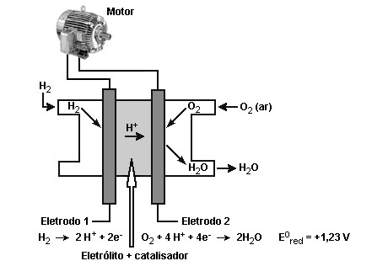

Com base no esquema:

a) Identifique o eletrodo positivo da pilha. Justifique sua resposta.

b) Usando as semi-reações, apresente a equação da pilha e calcule sua força eletromotriz.

**15. (UFSC/SC)** Uma pilha a combustível é um dispositivo eletroquímico no qual a reação de um combustível com oxigênio produz energia elétrica. Esse tipo de pilha tem por base as semi-reações apresentadas na tabela a seguir. A outra figura mostra o esquema de uma pilha a combustível.

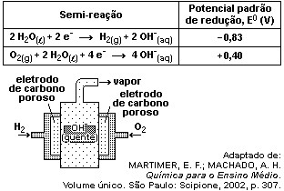

De acordo com as informações do enunciado e da figura acima, assinale a(s) proposição(ões) CORRETA(S).

**(01)** O gás hidrogênio atua na pilha como agente oxidante.

**(02)** A diferença de potencial elétrico padrão da pilha é + 1,23 V.

**(04)** O oxigênio sofre redução.

**(08)** A obtenção de energia elétrica neste dispositivo é um processo espontâneo.

**(16)** A equação global da pilha no estado padrão é: **2 H2(g) + O2(g) → 2 H2O(ℓ)**.

**(32)** A diferença de potencial elétrico padrão da pilha é + 0,43 V.

Soma das alternativas corretas ( )

**16.** **(UNIFESP/SP)** Numa célula de combustível, ao invés da combustão química usual, a reação ocorre eletroquimicamente, o que permite a conversão, com maior eficiência, da energia química, armazenada no combustível, diretamente para energia elétrica. Uma célula de combustível promissora é a que emprega metanol e oxigênio do ar como reagentes, cujo diagrama esquemático é fornecido a seguir.

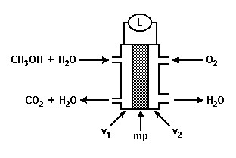 onde: **mp** = membrana de eletrólito polimérico, permeável a íons.

**v1** e **v2** = recipientes de grafite, contendo catalisador. **L** = lâmpada ligada em circuito externo.

A reação global que ocorre no sistema é: **2 CH3OH + 3 O2 → 2 CO2 + 4 H2O**

a) Sabendo que, além dos reagentes e produtos da reação global, estão envolvidos íons **H+** no processo, escreva as semi-reações que ocorrem em **v1** e **v2**.

b) Identifique a natureza e o sentido do deslocamento dos condutores de cargas elétricas no interior da célula de combustível, e no circuito elétrico externo que alimenta **L**.

**17.** **(UNIFESP/SP)** A "Lei Seca", de 19 de junho de 2008, tornou mais severas as punições para motoristas flagrados dirigindo após a ingestão de bebida alcoólica. A maioria dos etilômetros portáteis ("bafômetros", esquema representado na figura), utilizados pela autoridade policial, baseia-se em medidas eletroquímicas, usando células a combustível. A célula tem dois eletrodos de platina com um eletrólito colocado entre eles. A platina catalisa a reação de oxidação do álcool e os íons **H+** migram para o outro eletrodo através do eletrólito, reagindo com gás oxigênio. Quanto maior a quantidade de etanol no ar espirado pelo cidadão, maiores serão a quantidade de etanol oxidado e a intensidade de corrente elétrica, a qual é registrada por um microprocessador que, acoplado ao circuito externo, calcula a concentração de álcool no sangue.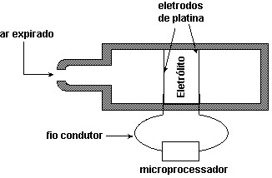

**CH3CHO + 2 H+ + 2 e– → CH3CH2OH**

**O2 + 4 H+ + 4 e– → 2 H2O**

***(www.portal.mec.gov.br/seb/arquivos. Adaptado.)***

**a)** Transcreva o esquema do "bafômetro" e indique nele o sentido do fluxo dos elétrons e os compartimentos catódico e anódico.

**b)** Escreva a equação da reação global da pilha.

**18.** **(UFSC-SC)** Uma notícia circula na Internet, por e-mails e fóruns, sobre como seria possível enganar o bafômetro ingerindo-se uma mistura de Coca-Cola e gelo momentos antes de passar pelo teste do assopro. Seria possível confundir o aparelho com esta ingestão já que a mistura promove a liberação de hidrogênio, confundindo o sistema. Mesmo que você tenha ingerido uma grande quantidade de bebida alcoólica, continua a notícia, o teste vai dar negativo ou abaixo dos 0,02 mg/L.

A explicação é a seguinte:

"Isto acontece pelo fato de o hidrogênio liberado pelo gelo anular a maior parte da associação do álcool no ar do seu pulmão. Esta dica é velha e foi descoberta por estudantes de química americanos que tiveram que enfrentar o mesmo tipo de punição nos anos 70 e 80. A Coca-Cola, para que serve? Poxa, você não vai querer ser parado com um copo de whisky com gelo. Então, bota qualquer refrigerante, menos água, pois demora mais para retirar o hidrogênio do gelo."

**Disponível em: http://<www1.folha.uol.com.br/folha/ciencia/ult306u430605.shtml>. Acesso em: 07 ago. 2008.**

Considerando os textos anteriores e de acordo com o seu conhecimento químico, assinale a(s) proposição(ões) CORRETA(S).

**(01)** A informação é verdadeira porque, ao fundir, o gelo libera o hidrogênio presente na molécula de água.

**(02)** Na eletrólise da água acidulada, no eletrodo positivo, obtém-se um gás que apresenta como uma de suas propriedades ser combustível.

**(04)** O hidrogênio pode ser obtido quando se passa uma corrente elétrica (eletrólise) na água acidulada por ácido sulfúrico, através da seguinte equação global: **2 H2O(ℓ) → 2 H2(g) + O2(g)**.

**(08)** 0,02 mg/L significa que a massa do etanol é de 0,02 mg em cada litro de ar expirado.

**(16)** O hidrogênio, por ser um comburente, poderá causar uma explosão quando a pessoa expirar próximo de uma chama.

**(32)** A informação é incorreta, pois é impossível liberar hidrogênio nas condições citadas acima.

Somas das alternativas corretas ( )

**19. (PUC/SP)** **Violência Urbana e Alcoolismo**

O último Conselho Nacional de Secretários de Saúde, realizado no dia 29 de abril, em Porto Alegre, RS, promoveu o "Seminário Nacional de Violência: Uma Epidemia Silenciosa", em cuja abertura estava o ministro da Saúde, José Gomes Temporão. Para o ministro, a área da saúde tem papel fundamental no controle da violência que assola o Brasil ao implementar políticas e ações específicas, como o incentivo à redução do consumo abusivo do álcool, por exemplo. Além de provocar múltiplas lesões orgânicas, especialmente no fígado e no sistema nervoso, o abuso de bebidas alcoólicas é um fator de risco para diversas formas de violência, como maus tratos, homicídios e acidentes de trânsito. Uma evidência dessa associação está na redução, em mais de 50%, no número de homicídios em Diadema, cidade do ABC paulista, após um período de cinco anos a partir do decreto da Lei Seca. Na cidade de Recife, capital pernambucana, houve uma regressão da ordem de 40% nestes números, após a instituição da referida lei.

Especificamente no caso de acidentes de trânsito, a influência do álcool é surpreendente: um motorista adulto, com uma concentração alcoólica no sangue entre 0,5 e 0,9 g/L tem uma chance nove vezes maior de vir a morrer em um acidente de carro. Perante esse quadro, houve a necessidade de se estabelecer uma taxa legal máxima de álcool no sangue dos motoristas, taxa esta que varia conforme o país considerado. No Brasil, a taxa máxima é de 0,6 g/L, o que corresponde, aproximadamente, a duas latas de cerveja ingeridas por um indivíduo de 60 kg. Esta taxa pode ser inferida pelo uso do bafômetro, principal meio empregado pelas autoridades para comprovar o estado de embriaguez do motorista.

Existem dois tipos de bafômetro. O mais antigo, se baseia na reação do vapor de álcool etílico (etanol) contido no ar expirado pelo indivíduo com uma fase sólida embebida em solução de dicromato de potássio **(K2Cr2O7)** em ácido sulfúrico **(H2SO4)**. O teor de álcool é determinado a partir de uma escala de variação de cores que vai do laranja ao verde. A reação que ocorre pode ser equacionada por:



O bafômetro mais moderno determina a concentração de etanol no sangue a partir da quantidade de elétrons envolvida na transformação do etanol em acetaldeído (etanal).

Com base em seus conhecimentos, responda:

a) O funcionamento dos bafômetros está relacionado à formação do acetaldeído a partir do etanol. Represente a fórmula estrutural dessas duas substâncias e determine o número de oxidação (Nox) dos átomos de carbono de cada estrutura.

b) Na reação do dicromato de potássio e do etanol, identifique o agente redutor e o agente oxidante. Quantos elétrons são envolvidos por molécula de acetaldeído formada?

**20. (UERJ/RJ)** A célula a combustível é um tipo de pilha que gera energia elétrica a partir da reação química entre os gases hidrogênio e oxigênio, como mostra o esquema: 

Para seu funcionamento ininterrupto, a célula precisa ser continuamente alimentada com o oxigênio do ar e com o gás hidrogênio proveniente da seguinte reação química:



Considere os valores abaixo, relativos ao funcionamento da célula sob condições-padrão:



Calcule a força eletromotriz, em volts, da célula a combustível e a variação de entalpia, em kJ, da reação de obtenção do hidrogênio.

